Tirpalų lūžio rodiklio tyrimas refraktometru
Atliko: FMF-9 gr. stud.
Liudvikas Liaugminas
Data: 2000 10 27
Priėmė:

  - Darbo tikslas: Ištirti priklausomybę tarp skaidraus tirpalo lūžio rodiklio ir jo svorinės koncentracijos bei nustatyti patiekto tirpalo nežinomą koncentraciją.

  - Teorinė dalis: Tirpalo absoliutinį lūžio rodiklį n nustatome refraktometru pagal ribinį kampą. Naudojamo refraktometro schema pavaizduota paveikslėlyje. Joje turime glaudžiamąjį lęšį 1, kuris šviesos šaltinio S siunčiamus spindulius nukreipia reikiama linkme, dvi stačiakampes prizmes (apšvietimo prizmę 2 ir matavimo prizmę 3), dispersijos kompensatorių 4 ir žiūroną Z. Žiūronas susideda iš objektyvo 5 ir okuliaro 9. Be to jame įtaisyta plokštelė 7 su punktyrine vizuojamąja linija (trys brūkšneliai) ir stačiakampė prizmė 6, kuri visiško vidaus atspindžio dėka pakeičia spindulių eigą 90⁰ kampu. Ši prizmė įtaisyta tik prietaiso eksplotavimui. Detalių 6, 7, 8 bei 9 tikrą padėtį refraktometre sudarysime, pasukę žiūroną 90⁰ kampu apie ašį 00₁ taip, kad okuliaras 9 būtų nukreiptas į mus.
Svarbiausia refraktometro detalė yra stačiakampė matavimo prizmė 3, kurios vaidmenį panagrinėjame atskirai, paveikslėlyje. Pažymime I aplinkos absoliutinį lūžio rodiklį – n, o stiklinės matavimo prizmės absoliutinį lūžio rodiklį – n, o stiklinės matavimo prizmės absoliutinį lūžio rodiklį – n_{s}.
Jei monochromatiniai spinduliai kristų įvairiausiais kampais į matavimo prizmės sienelę AC, tai pro sienelę AB praėjusių spindulių išėjimo kampai i’ tenkintų sąlygą i’ >= i₀’. Stebėdami žiūronu spindulius, praėjusius pro matavimo prizmę kryptimi hh₁, matysime tamsų regėjimo lauką, nes spinduliai žiūronan nepatinka. Stebėdami žiūronu kryptimi kk₁, matysime šviesų regėjimo lauką, nes šiuo atveju spinduliai į jį patenka. Pagaliau stebėdami žiūronu spindulius, artimus ribiniams, kryptimi ll₁, matysime regėjimo lauką, padalytą į šviesią ir tamsią dalis. Riba tarp šių dalių atitinka ribinius, t.y. į sienelę AC šliaužimo būdu krintančius, ir pro matavimo prizmę praėjusius spindulius.
Šiam darbui I aplinką sudaro šviesai skaidrus tirpalas, kuriuo užpildome siaurą ertmę tarp matavimo prizmės sienelės AC ir apšvietimo prizmės sienelės DF – atstumas tarp tų sienelių yra 0,1 mm eilės. Apšvietimo prizme gauname spindulius, kurie į sienelę AC krinta įvairiausiais kampais. Ši prizmė nuo matavimo prizmės skiriasi tuo, jog jos sienelė DF matinė todėl ir išsklaido į ją krintančią šveisą. Šaltinio S, kurį sudaro elektros kaitinamoji lemputė, siunčiama šviesa, praėjusi apšvietimo prizmę ir patekusi į sienelę DF, išsklaidoma visomis kryptimis ir patenka į matavimo prizmės sienelę AC įvairiais kampais (kai kurie spinduliai kris į sienelę šliauždami).
Matavimų metu naudojame nemonochromatinę šviesą, kurią sudaro įvairaus ilgio bangos. Dėl šviesos dispersijosmatavimo prizmėje mažiausias išėjimo kampas i₀’ įvairaus ilgio bangoms skirtingas, todėl nemonochromatinės šviesos atveju, vietoje ryškios skiriamosios linijos, žiūrone matome į vaivorykštę panašią spektrinę juostą. Ši juosta trukdo atskaityti lūžio rodiklio reikšmes. Šiam efektui pašalinti rap matavimo prizmės ir žiūrono objektyvo padedamas dispersijos kompensatorius 4. Jį sudaro tiesaus regėjimo, kitaip dar vadinami Amičio, prizmė, kuri suklijuota iš trijų dedamųjų prizmių. Dedamųjų prizmių lūžio rodikliai ir laužiamieji kampai α₁,α₂ bei α₃ parinkti taip, kad spinduliai, kurių bagos ilgis lygus natrio geltonos linijos bangos ilgiui λ_{g} = 589 nm, lūždami dedamosiose prizmėse, išeina nepakeitę sklidimo krypties. Raudoni spinduliai nukrypsta tam tikru kampu nuo geltonų spindulių krypties į vieną pusę, o žali, mėlyni ir violetiniai – į priešingą pusę. Kampą γ tarp išėjusių iš Amičio prizmės raudonų ir violetinių spindulių pavadinkime absoliutine kampine dispersija. Amičio prizmės absoliutine kampine dispersija. Amičio prizmės absoliutinę kampinę dispersiją galime didinti arba mažinti, keisdami spindulių kritimo kampą l_{α}. Šį kritimo kampą keičiame Amičio prizmės pasukimu apie geltono spindulio kryptį OO₁ ir pasiekiame, kad Amičio ir matavimo prizmių absoliutinių kampinių dispersijų dydžiai susilygintų o jų ženklai būtų preišingi; tada visos optinės sistemos suminė dispersija lygi nuliui. Šiuo atveju, vietoj spektrinės juostos, žiūrone matome ryškią skiriamąją liniją, atitinkančią geltono spindulio (λ_{g} = 589 nm) kryptį. Pagal šią skiriamąją liniją skalėje B atskaitome tirpalo absoliutinį lūžio rodiklį – taigi išnagrinėtu refraktometru matuojame tirpalo absoliutinį lūžio rodiklį šviesos bangoms, kurių ilgis 589 nm.

  - Darbo eiga: 1. Atidarome prizmių kamerą K ir jų paviršius, kai reikia, atsargiai nuvalome sugeriamu popieriumi.
2. Nustatome refraktometro nulinę padėtį t. y. sulyginame distiliuoto vandens lūžio rodiklio žinomą reikšmę su išmatuotąja. Ant apatinės prizmės (t.y. ant apšvietimo prizmės) pipete užlašiname 1-2 lašus distiliuoto vandens, kurį galime laikyti tirpalu, turinčiu nulinę svorinę koncentraciją z₁ = 0 . Prizmių kamerą gerai uždarome ir nukreipiame šaltinio šviesą į viršutinį kameros langelį. Apatinis kameros langelis turi būti uždengtas tam tikslui skirtu dangteliu. Sukinėdami žiūrono Z okuliarą, suriaguliuojame jį taip, kad ryškiai matytume absoliutinį lūžio rodiklių skalę ir punktyrinę vizuojamąją liniją (tris brūkšnelius). Stumdydami žiūroną rankenėle R, randame spektrinę juostą , kuri skiria tamsų ir šviesų regėjimo lauką. Sukinėdami dispersijos kompensatorių rankenėle G, panaikiname spektrinę juostą ir matome ryškią skiriamąją liniją tarp tamsaus ir šviesaus regėjimo laukų. Rankenėle R stumiame žiūroną Z išilgai lūžio rodiklių skalės tol, kol vizuojamoji linija sutaps su tamsaus ir šveisaus regėjimo laukų skiriamąja linija. Ties skiriamąja linija atskaitome kairėje skalėjw absoliutinį lūžio rodiklį n_{v}. Jei atskaitytoji reikšmė n_{v} nėra lygi 1,3330 kambario temperatūroje, tai refraktometro parodymams nereikia jokių pataisų. Jei atskaitytoji reikšmė n_{v} nėra lygi 1,3330, tai tirpalų absoliutinių lūžio rodiklių matavimuose reikia pridėti pataisą 1,3330 – n_{v}.
3. Tolesnėje darboeigoje nustatome visų esamų ant stalo svorinių koncentracijų tirpalų absoliutinį lūžio rodiklį.
4. Nuo stalo paimame nežinomos svorinės koncentracijos tirpalo ir tokiu pat būdu nustatome jo lūžio rodiklį n_{x}. Visus duomenis surašome į lentelę.
5. Pavaizduojame grafiškai priklausomybę tarp n ir z milimetriniame popieriuje. Absicių ašyje atidedame svorines koncentracijas z, o ordinačių ašyje – absoliutinius lūžio rodiklius n. Ordinačių ašyje ties koordinačių pradžia atidedame ne n = 0, bet n = 1,3330.
6. Pagal bandymu rastąjį absoliutinio lūžio rodiklį n_{x} iš kreivės nustatome jį atitinkančio tirpalo svorinę koncentraciją z_{x}.
7. Baigę darbą, švariai nuvalome prizmes sugeriame popieriumi. Padedame visus prietaisus į jiems skirtą vietą.

  - Skaičiavimai:

Eil.  Nr. | Svorinė koncen-  tracija, % | Pataisa: 1,3330 - n_{v}
Eil.  Nr. | Svorinė koncen-  tracija, % | n’ | n=n’+(1,3330-n_{v})
1 | z₁ = 0 | n₁ = 1.3330
2 | z₂ = 1 | n₂ = 1.3340
3 | z₃ = 2 | n₃ = 1.3350
4 | z₄ = 4 | n₄ = 1.3370
5 | z₅ = 7 | n₅ = 1.3400
6 | z₆ = 8 | n₆ = 1.3420
7 | z₇ = 12 | n₇ = 1.3450
8 | z₈ = 5 | n₈ = 1.3380

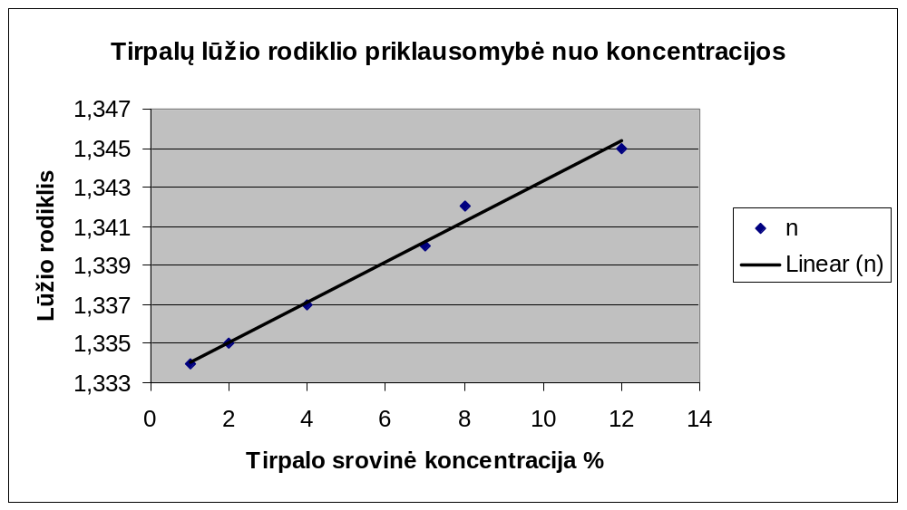
  - Išvados.

Refraktometro pagalba gavau skirtingų koncentracijų tirpalų lūžio rodiklius ir atsižvelgdamas į duomenis nustačiau duoto nežinamo tirpalo koncentraciją irjo lūžio rodiklį. Visai tai pavaizduota grafike.

  - Naudota literatūra.

A. Tamašaukas , J. Vosylius “Fizika2”

A. Tamašaukas “Fizikos laboratoriniai darbai”

